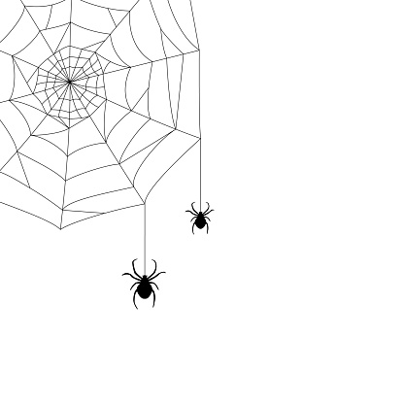
Mateřská škola Kamarád v rámci akce Čarodějnic vyhlašuje soutěžení ve výrobě čarodějnice.

Fantazii se meze nekladou.

Vyrobenou čarodějnici můžete donést do mateřské školy Veverkova, třída Soviček, do 25. 4. 2022.
Vyhodnocení proběhne na samotné akci

